TRƯỜNG THCS TÙNG THIỆN VƯƠNG
NỘI DUNG HỌC TRỰC TUYẾN - Tuần từ 4: 27/9/2021 đến 02/10/2021
Bộ môn: SINH HỌC 7
Chủ đề 1: NGÀNH ĐỘNG VẬT NGUYÊN SINH
Bài 7: ĐẶC ĐIỂM CHUNG VÀ VAI TRÒ THỰC TIỄN CỦA ĐỘNG VẬT NGUYÊN SINH
- NỘI DUNG TÌM HIỂU BÀI

I. Đặc điểm chung
Các đại diện của Động vật nguyên sinh dù cấu tạo đơn giản hay phức tạp, dù sống tự do hay kí sinh,… đều có chung một số đặc điểm.

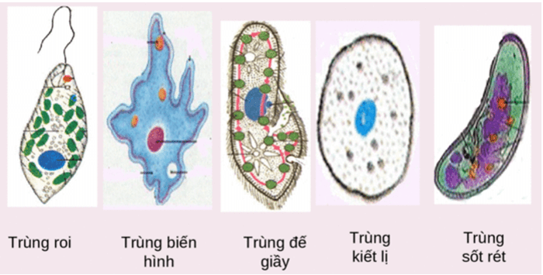
Bảng 1: Đặc điểm chung ngành Động vật nguyên sinh
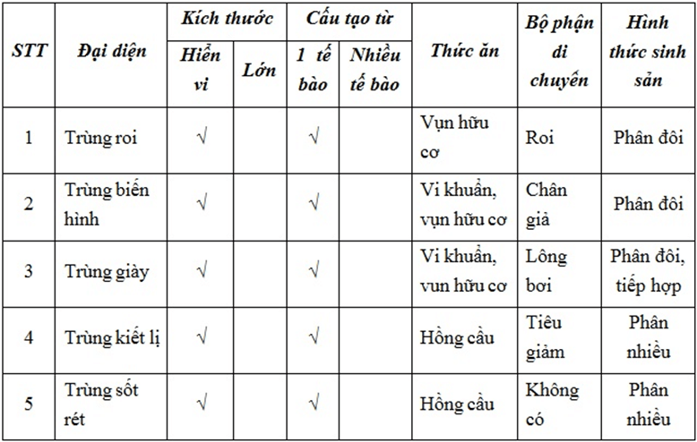
II. Vai trò thực tiễn
1. Vai trò
- Động vật nguyên sinh phân bố khắp nơi: trong nước ngọt, trong nước mặn, trong đất ẩm, trong cơ thể nhiều nhóm động vật và người.
- Động vật nguyên sinh giữ vai trò quan trọng trong hệ sinh thái
+ Làm thức ăn cho động vật nhỏ, đặc biệt là giáp xác nhỏ
+ Chỉ thị về độ sạch của môi trường.
+ Trùng lỗ (có kích thước 0,1 – 1 mm) là nhóm Động vật nguyên sinh sinh sống phổ biến ở biển. Khi chết vỏ trùng lỗ lắng xuống đáy biển, góp phần tạo nên vỏ Trái Đất. Hóa thạch của chúng là vật chỉ thị cho các địa tầng có dầu hỏa.
2. Tác hại
Một số không nhỏ động vật nguyên sinh gây ra nhiều bệnh nguy hiểm cho động vật và người.
+ Bệnh sốt rét do trùng sốt rét gây ra
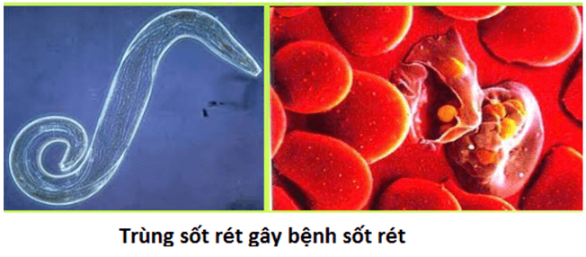
+ Bệnh kiết lị do trùng kiết lị gây ra…
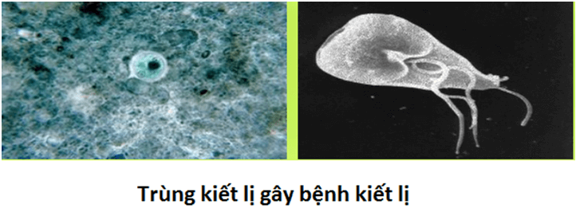
B. CÂU HỎI ÔN TẬP, VẬN DỤNG
Câu 1: Nhóm động vật nguyên sinh nào sau đây sống kí sinh

A. Trùng giày, trùng sốt rét
B. Trùng roi, trùng kiết lị
C. Trùng biến hình, trùng giày
D. Trùng kiết lị, trùng sốt rét

Câu 2: Động vật nguyên sinh nào không có cơ quan di chuyển

A. Trùng roi
B. Trùng sốt rét
C. Trùng giày
D. Trùng biến hình

Câu 3: Động vật nguyên sinh nào có thể sinh sản tự dưỡng như thực vật

A. Trùng roi
B. Trùng biến hình
C. Trùng kiết lị
D. Trùng giày

Câu 4: Đặc điểm sinh sản ở động vật nguyên sinh là
A. Chỉ sinh sản phân đôi
B. Sinh sản theo hình thức tiếp hợp
C. Sinh sản vô tính theo kiểu phân đôi hoặc nảy chồi
D. Phần lớn sinh sản vô tính theo kiểu phân đôi, một số loài sinh sản hữu tính (tiếp hợp)
Câu 5: Động vật nguyên sinh có tác hại

A. Là thức ăn cho động vật khác
B. Chỉ thị môi trường

C. Kí sinh gây bệnh
D. Chỉ thị địa tầng, góp phần cấu tạo nên vỏ Trái Đất

- NỘI DUNG VIẾT BÀI
Bài 7: ĐẶC ĐIỂM CHUNG VÀ VAI TRÒ THỰC TIỄN CỦA ĐỘNG VẬT

I. Đặc điểm chung
- Động vật nguyên sinh có đặc điểm chung là cơ thể có kích thước hiển vi, chỉ là một tế bào nhưng đảm nhận mọi chức năng sống.
- Phần lớn dị dưỡng, di chuyển bằng chân giả, lông bơi hay roi bơi hoặc tiêu giảm.
- Sinh sản vô tính theo kiểu phân đôi.
II. Vai trò thực tiễn
- Chúng có vai trò là thức ăn của động vật lớn hơn trong nước, chỉ thị về độ sạch của môi trường nước.
- Một số không nhỏ động vật nguyên sinh gây ra nhiều bệnh nguy hiểm cho người và động vật

Chủ đề 2: NGÀNH RUỘT KHOANG
Bài 8: THỦY TỨC
A. NỘI DUNG TÌM HIỂU BÀI
I. Hình dạng ngoài và di chuyển
- Cơ thể hình trụ, đối xứng tỏa tròn
- Di chuyển chậm theo kiểu sâu đo hoặc lộn đầu
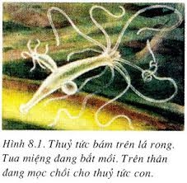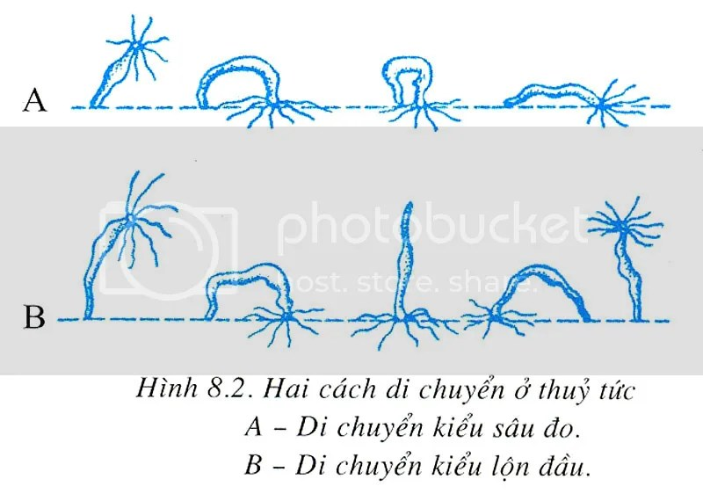
II. Cấu tạo trong
Cơ thể gồm 2 phần:
- Phần dưới là đế, bám vào giá thể
- Phần trên gồm lỗ miệng và tua miệng tỏa ra

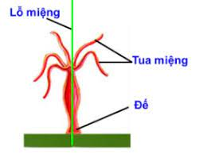

- Cơ thể gồm 2 lớp tế bào:
- Lớp ngoài: tế bào gai và tế bào mô bì - cơ, tế bào sinh sản, tế bào thần kinh
- Lớp trong: tế bào mô cơ - tiêu hóa
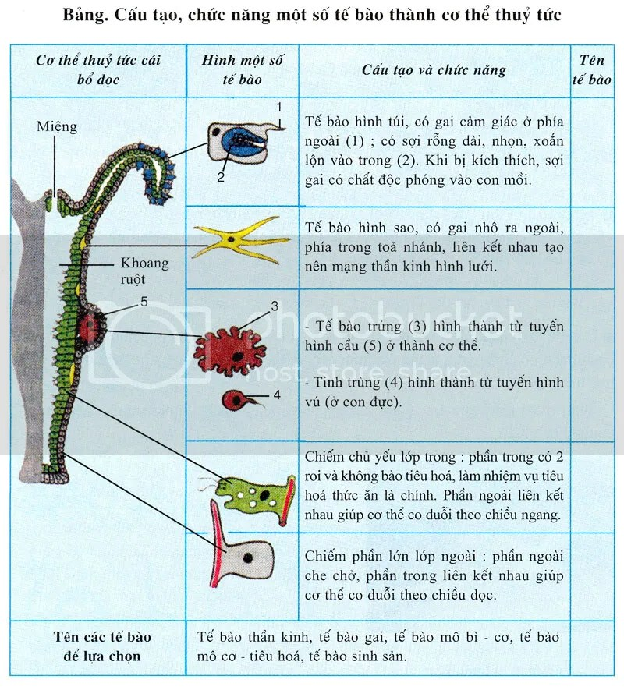
III. Dinh dưỡng
- Thức ăn: sinh vật thủy sinh
- Bắt mồi bằng tua miệng
- Tiêu hóa thức ăn trong túi tiêu hóa - ruột túi
IV. Sinh sản
- Mọc chồi
- Sinh sản hữu tính
- Tái sinh
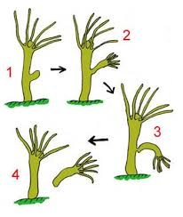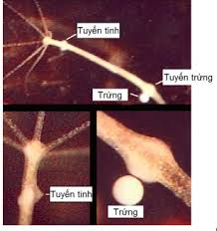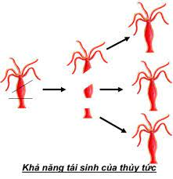

B. CÂU HỎI ÔN TẬP, VẬN DỤNG
Câu 1. Hình dạng của thuỷ tức là
A. Dạng trụ dài. B. Hình cầu. C. Hình đĩa. D. Hình nấm.
Câu 2. Thuỷ tức có di chuyển bằng cách nào?

A. Di chuyển kiểu lộn đầu.
B. Di chuyển kiểu sâu đo.
C. Di chuyển bằng cách hút và nhả nước.
D. Cả A và B đều đúng.

Câu 3. Loại tế bào nào chiếm phần lớn lớp ngoài của thành cơ thể?

A. Tế bào mô bì – cơ.
B. Tế bào mô cơ – tiêu hoá.
C. Tế bào sinh sản.
D. Tế bào cảm giác.

Câu 4. Phát biểu nào sau đây vể thuỷ tức là đúng?

A. Sinh sản hữu tính bằng cách tiếp hợp.
B. Sinh sản vô tính bằng cách tạo bào tử.
C. Lỗ hậu môn đối xứng với lỗ miệng.
D. Có khả năng tái sinh.

Câu 5. Điền cụm từ thích hợp vào chỗ trống để hoàn thiện nghĩa câu sau:
Tua miệng thuỷ tức chứa nhiều …(1)… có chức năng …(2)….

A. (1): Tế bào gai; (2): tự vệ và bắt mồi
B. (1): Tế bào mô cơ; (2): tự vệ và bắt mồi
C. (1): Tế bào sinh sản; (2): sinh sản và di chuyển
D. (1): Tế bào thần kinh; (2): di chuyển và tự vệ

C. NỘI DUNG VIẾT BÀI

Bài 8: THỦY TỨC
- Thủy tức có cơ thể hình trụ, đối xứng tỏa tròn, sống bám nhưng có thể di chuyển chậm chạm.
- Thành cơ thể có 2 lớp tế bào, gồm nhiều loại tế bào có cấu tạo phân hóa.
- Thủy tức bắt mồi bằng các tua miệng. Quá trình tiêu hóa thực hiện trong ruột túi.
- Thủy tức sinh sản vừa vô tính vừa hữu tính. Chúng có khả năng tái sinh.

DẶN DÒ
- Học sinh đọc thông tin tìm hiểu bài
- Học sinhviết bài thuộc phần C. NỘI DUNG VIẾT BÀI vào tập
- Học sinh làm bài tập phần B. CÂU HỎI ÔN TẬP, VẬN DUNG trên trang K12ONLINE, hạn chót 17g00 thứ bảy ngày 02/10/2021.
- Khi có thắc mắc, các em liên hệ với GVBM theo thông tin liên hệ sau:

Họ tên GV | Zalo | Email | Lớp phụ trách
Cô Thư | 0778073880 | kimthunguyen1989@gmail.com | 7/1, 7/2, 7/3, 7/4
Thầy Hùng | 0933933279 | trananhhungtn2@gmail.com | 7/5, 7/6, 7/7
Cô Mười | 0898277273 | nguyenthimuoiptv@gmail.com | 7/8, 7/9,7/10,7/11,7/12,

